Министерство науки и высшего образования Российской Федерации

Федеральное государственное бюджетное образовательное учреждение

высшего образования «Кубанский государственный университет»

Кафедра вычислительных технологий

**ОТЧЕТ**

о выполнении лабораторной работы №5

по дисциплине «Обработка больших данных»

Тема**:** Задачи классификации и кластеризации

Выполнил: ст. гр. 36/2

Бачурин И.А.

Проверил: преподаватель

Яхонтов А.А.

Краснодар

2025

**Цель:** закрепить знания, об алгоритмах классификации и кластеризации данных, ознакомиться с некоторыми функциями языка R, осуществляющими этот вид анализа, принципами их работы. Научиться визуализировать результаты работы функций кластерного анализа и классификаторов, интерпретировать полученные результаты.

**Часть 1:**

1. Выполнить дескриптивный анализ данных (здесь приветствуются дополнительные исследования).
2. Оценить оптимальное число кластеров, для этого построить диаграмму "Метод силуэта", “Метод локтя”, "Статистику разрыва" и Алгоритм консенсуса.
3. Выполнить иерархическую кластеризацию вашего набора данных, построив **дендрограмму**. Подробно обосновать Ваш выбор числа групп.
4. Построить диаграмму со столбчатыми диаграммами и боксплотами групп. Провести сравнительный анализ полученных групп.
5. Выполнить кластеризацию своего датасета по k-means.
6. Выполнить построение scatterplot с помощью функций plot или pairs.
7. Построить трехмерную кластеризацию по scatterplot3d.
8. В целом: выполнить шаги 1-3,5 анализа для своего набора данных (если какие-то из шагов нерелевантны вашему набору данных, объяснить почему).

**Часть 2:**

Для наивного Байесовского классификатора:

1. Решите задачу с помощью наивного Байесовского классификатора;

2. Проанализируйте точность полученных решений для тестовых данных

Для деревьев решений:

1. Примените метод деревьев решений для задачи классификации (для того же набора

данных).

2. Исследуйте дерево решений; если позволяет размерность, постройте его график.

3. Проанализируйте точность полученных решений для тестовых данных (с известным

значением переменной отклика), сравните результаты с ранее полученными.

4. Выполнить классификацию с помощью случайного леса, сопоставить результат с

результатом дерева решения, прокомментировать результат сравнения.

5. Сопоставьте результаты с результатами Байесовского классификатора.

**Ход работы**

**Часть 1:**

1. Набор данных при изначальном прочтении:

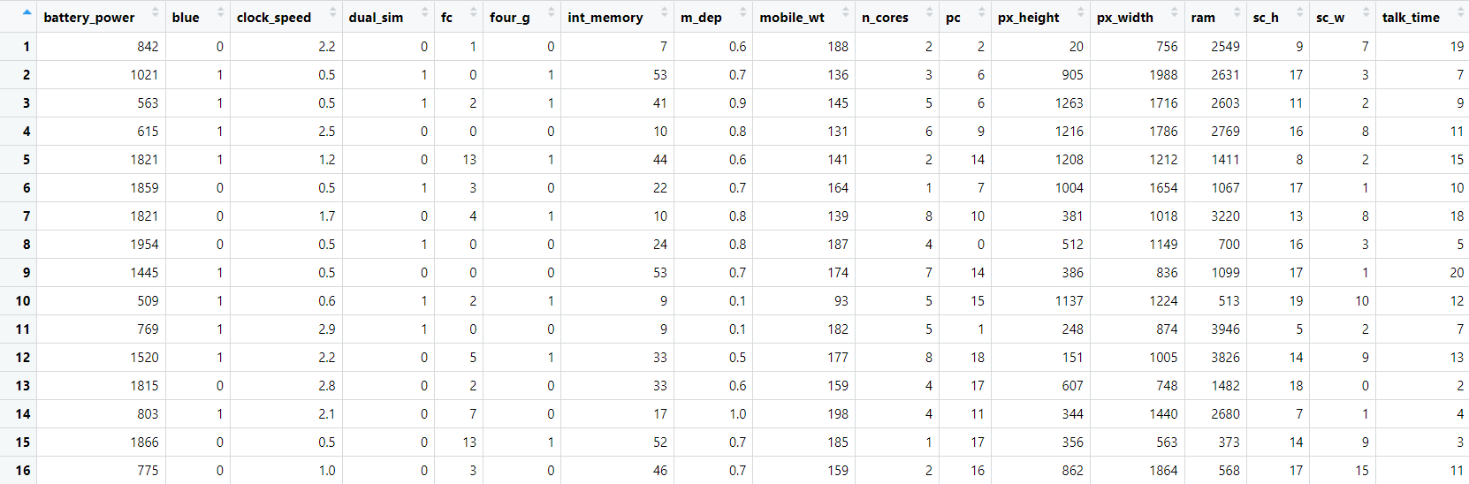

2. Выполним дескриптивный анализ данных:

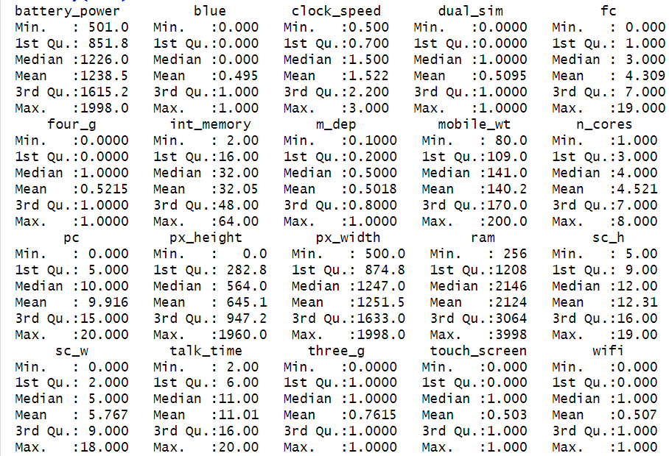

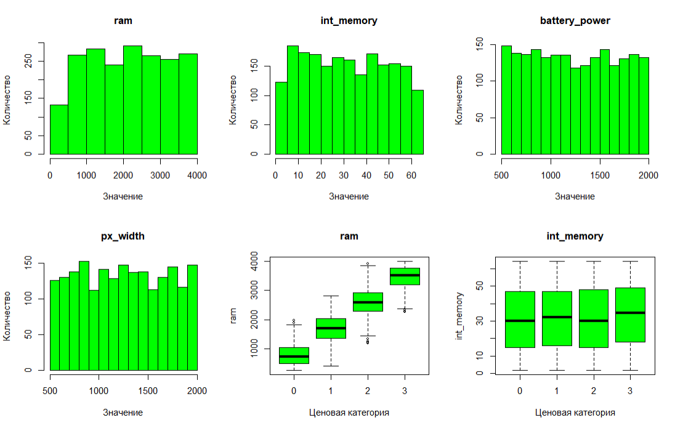

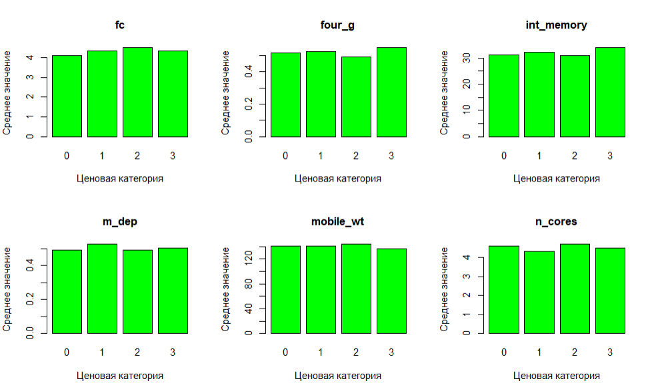

Здесь мы можем заметить какие именно параметры зависят от ценовой категории мобильного телефона. Большинство из них практически не отличаются в разных категориях. Уточним, что изначально датасет делят на 4 ценовые категории.

3. Далее была проведена нормализация (масштабирование) набора данных:

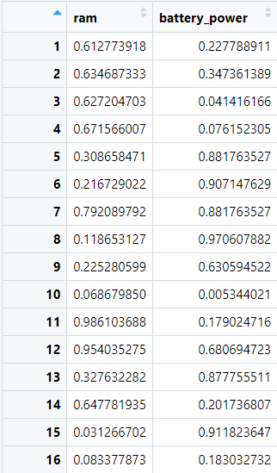

4. Оценим оптимальное число кластеров, для этого построим диаграмму "Метод силуэта", “Метод локтя”, "Статистику разрыва" и Алгоритм консенсуса:

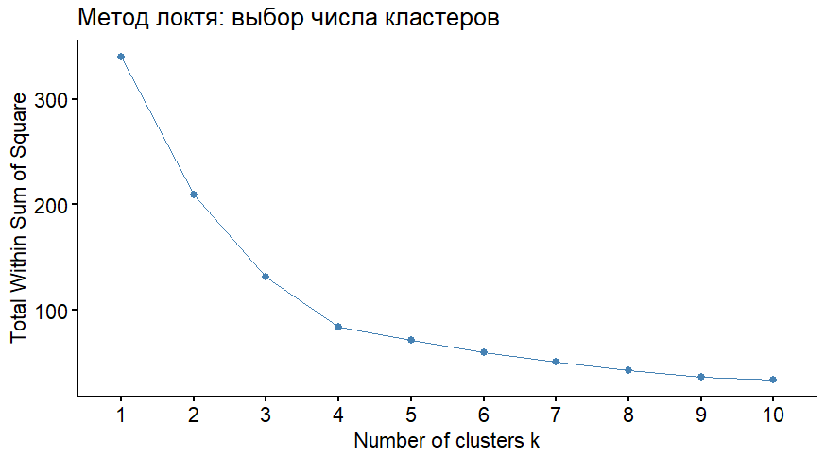

Метод локтя показывает оптимальное разбиение на 4 кластера

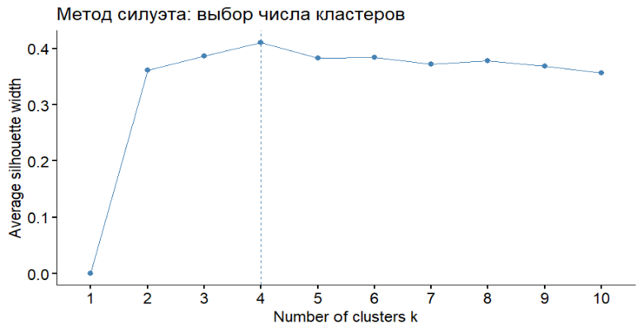

Метод силуэта также показал результат 4 кластера.

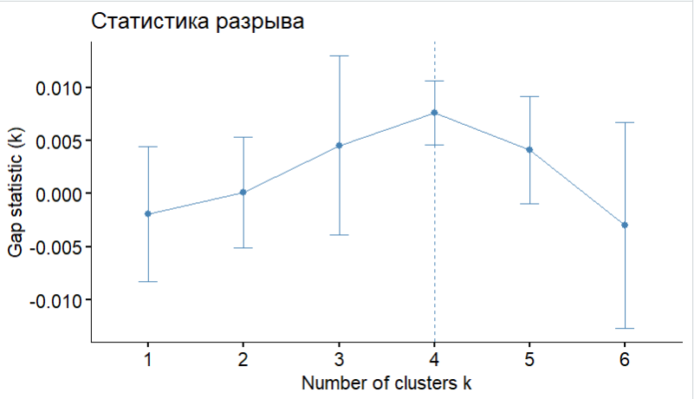

Тоже самое показал "Статистика разрыва"

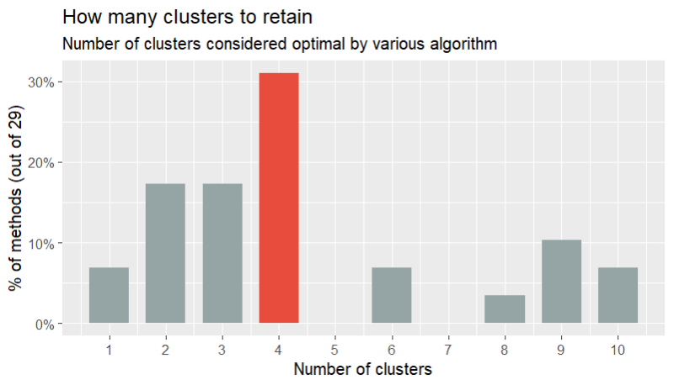

Алгоритм консенсуса для уточнения результата.

5. Разобьем набор данных на 5 кластеров и нарисуем дендрограмму:

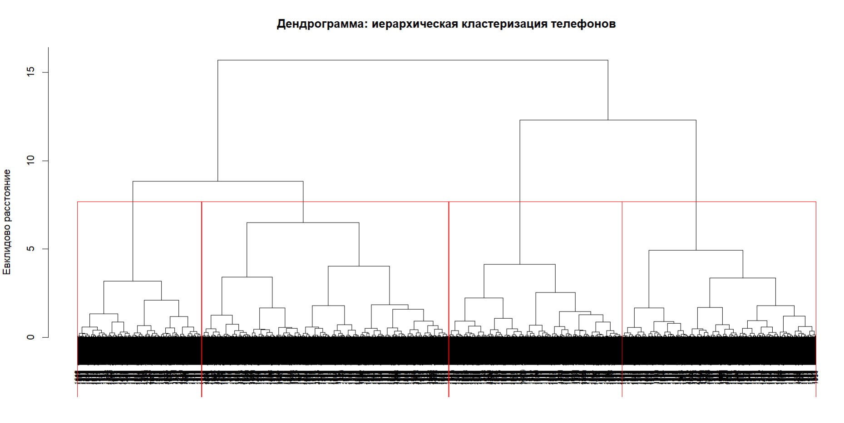

6. Построить диаграмму со столбчатыми диаграммами:

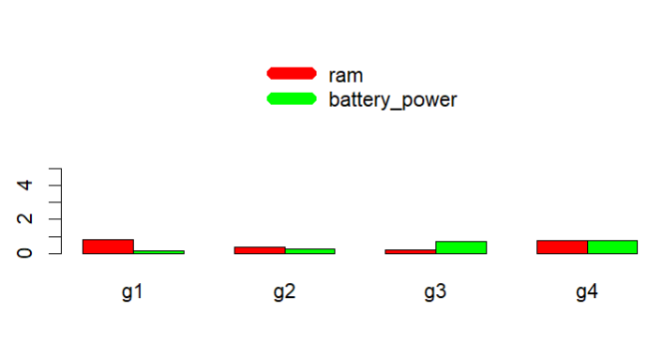

7. Выполним кластеризацию своего датасета по k-means:

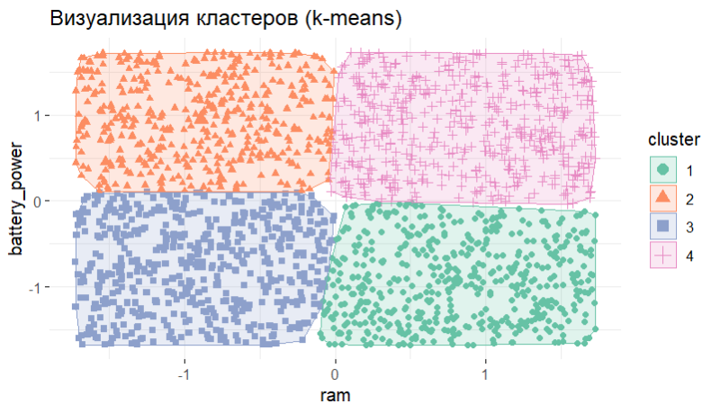

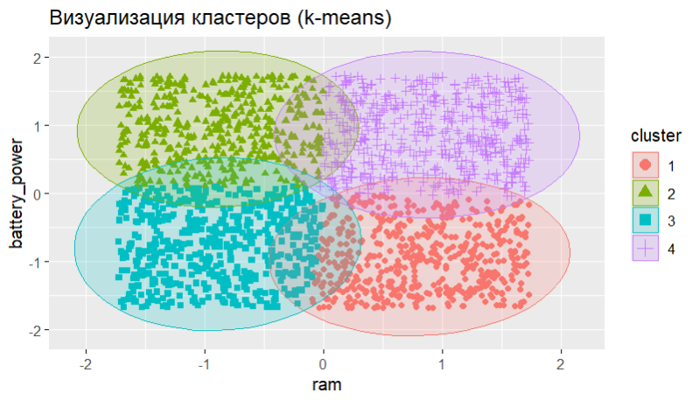

8. Выполним построение scatterplot с помощью функций plot или pairs:

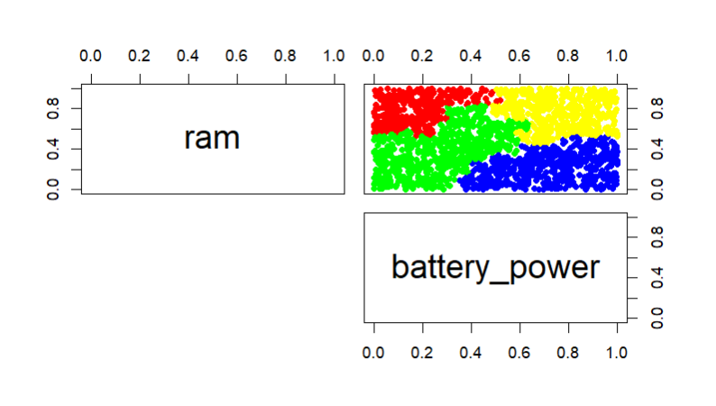

9. Построение трехмерной кластеризации по scatterplot3d:

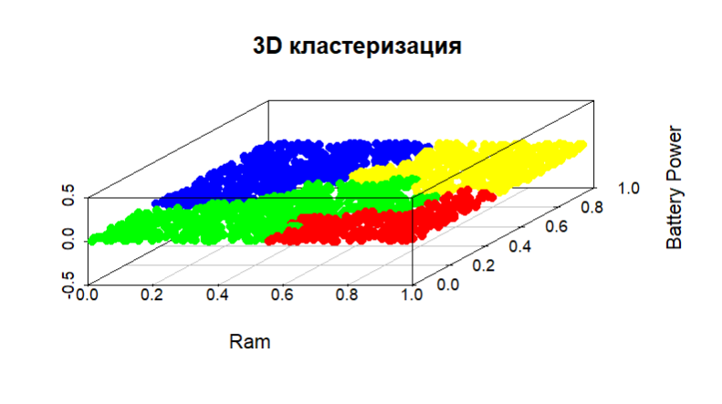

**Часть 2:**

1. Добавим фактор-столбец group с метками кластеров в датасет:

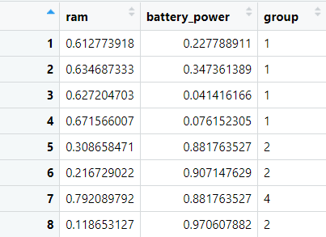

2. Получим таблицы вероятностей функции плотности:

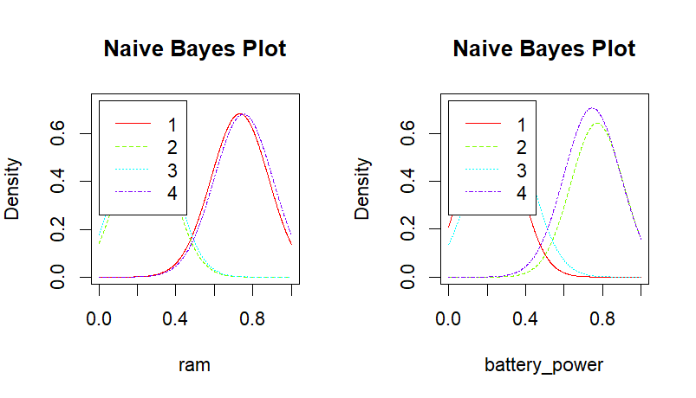

3. Результат работы алгоритма оценим с помощью матрицы ошибок и точности:

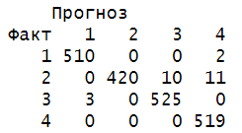 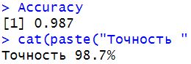

4. Проведем классификацию методом Decision Tree. Перед этим разобьём датасет на обучающую и тестовую выборку с соотношением 70% и 30% соответственно:

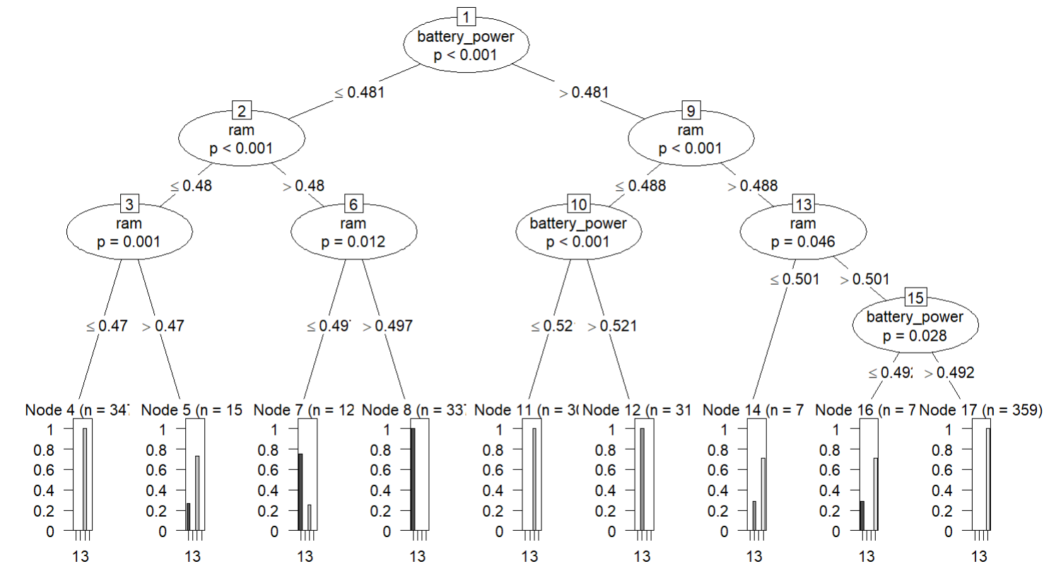

5 Также получим матрицу ошибок и точность для данного алгоритма:

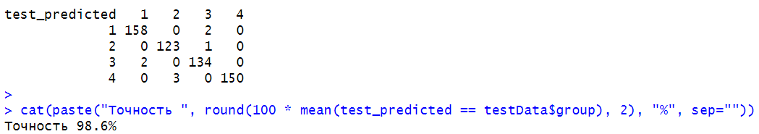

6. Используем алгоритм Random Forest (случайный лес). Построим лес из 100 деревьев:

